Temat: Suma początkowych wyrazów ciągu arytmetycznego.

Cel edukacyjny: Wyprowadzanie wzoru na sumę wyrazów ciągu arytmetycznego.
Materiały: https://pistacja.tv/film/mat00702-wyprowadzenie-wzoru-na-sume-wyrazow-ciagu-arytmetycznego?playlist=637
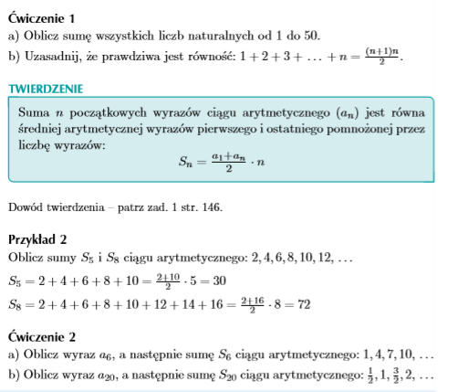
Proszę o wykonanie ćwiczenia 1 oraz 2.
UWAGA!!!
Powyższy wzór będziemy stosować tylko wtedy, gdy znamy wyraz a₁ i a_{n}, czyli pierwszy
i ostatni.

